國有土地多元運用方式及成效之檢討目錄 頁次
壹、前言 1
貳、國有土地多元活化方式及成效 3
一、國有土地概況 3
二、國有非公用土地多元活化方式及相關規定 5
三、多元活化運用成效 8
參、國有土地活化運用成效之檢討 10
一、國有土地閒置情況仍多，亟待積極規劃活化措施 10
二、部分土地開發方式甚具爭議，且以財政收入之挹注為主要衡量指標，恐有所偏頗 13
三、促參案權利金之收取未落實定期檢討及合約調整機制，且部分案件之附屬事業規模大於公共事業主體，引發維持國有土地公益性之疑慮 15
四、國有非公用土地參與都更後價值大幅提升，惟由國產署主導推動之都更案件比例甚低，且未積極掌握權利變換價值之估價，恐損及國家資產權益 19
五、國有非公用土地參與都更未事先規劃分回房地用途，致閒置比率偏高，徒增額外管理及作業支出 21
肆、國有土地活化運用建議事項 24
一、儘速對閒置之國有土地及不動產建置活化執行追蹤機制 24
二、國有土地之開發應通盤規劃並具世代正義，不宜僅以挹注財政收入為目的 24
三、允應儘速研訂促參案件權利金檢討調整機制及公共建設主體事業與附屬事業之合理比例 24
四、參與都市更新案件應事先研議配回房地之用途定位，以減少閒置並增進國家資產使用效益 25
五、國有土地管理機關除委請專業機構協助辦理都更案件外，並應提升所屬人員專業知能，以避免房地權利轉換價值被低估，俾維護國家權益 25
伍、結語 26
國有土地多元運用方式及成效之檢討
壹、前言
國有土地乃全民資產，開發利益當為全民共享，但鑑於近年部分國有土地出售後遭囤積或轉賣，致土地價格飆漲而不利居住正義，爰於101年1月修正國有財產法第53條，明定面積在1,650平方公尺以上者，不得標售。而財政部為促進國家資產有效管理使用，遂以出租、設定地上權、參與都市更新、改良利用與委託經營等多元運用方式，以保留國有土地之所有權並促進土地之活化使用。
由近10年國有非公用土地有償處分（包括有償撥用及出售）情形觀之，其中94年度至98年度出售面積呈增加之勢，當時各界均認國有地出售政策助長土地價格飆漲，經政府檢討後停止標售大面積國有土地並修正國有財產法第53條，遂自99年度起國有非公用土地出售面積逐年減少，迄103年度出售面積未達41公頃，僅為94年度出售面積222公頃之2成（詳附圖1-1）。
至近10年國有非公用土地多元運用情形，則可由權利金收入及租金收入變化予以觀察，其中租金收入每年大多維持於30億元左右未有太大變化，惟99年度權利金收入22億餘元較以往年度1、2億元大幅增加10倍，102年度更遞增為61億餘元（詳附圖1-2），顯示政府於停止標售大面積國有土地後，改以釋出使用權引進民間資金開發利用，促進國家資產管理使用。
綜上，國有非公用土地之多元運用雖保留土地所有權，近10年亦為國庫挹注權利金收入160億餘元，惟國有土地運用之效率性、合理性，一向係各界關注重點，其中開發方式是否符合民眾利益、促參案件權利金計收是否適當、都更權利估價是否低估等問題，更深受各方矚目，且其涉及國家資產權益，允有進一步探討必要。本文將先敘明國有土地目前使用概況，蒐集國有非公用土地多元活化方式及相關規定，俾檢討其活化運用成效，以期對國有土地之管理研提建議事項。
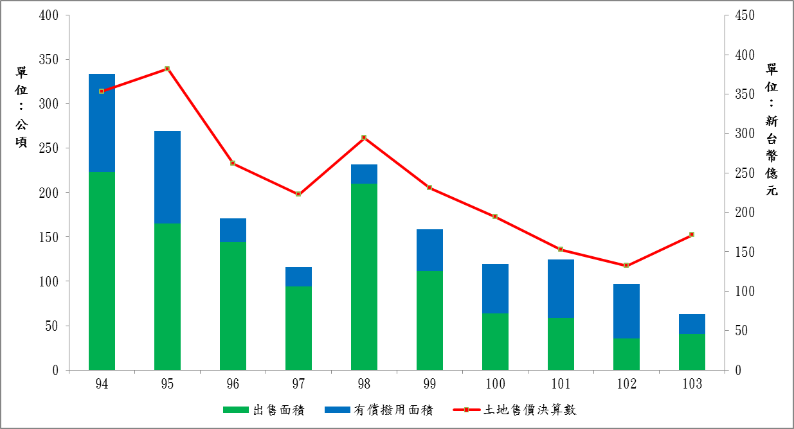
附圖1-1：近10年有償處分國有非公用土地概況
※註：1.資料來源，國產署提供。
2.104年3月底有償撥用及出售面積分別為3.55公頃及7.07公頃，土地售價實收數25.68億元。
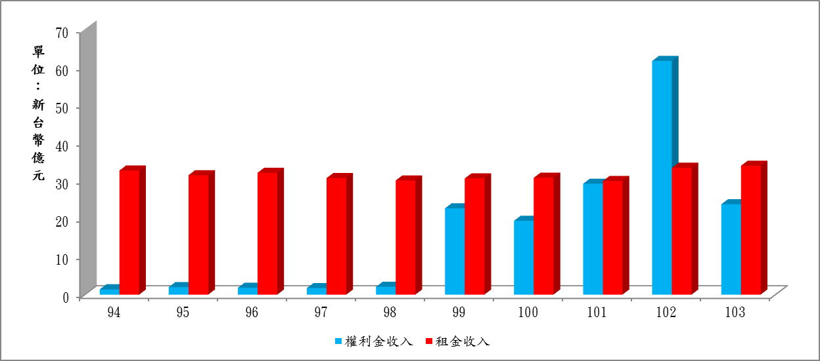
附圖1-2：近10年國有非公用土地權利金收入及租金收入概況
※註：1.資料來源，國產署提供。
2.104年3月底權利金及租金實收數分別為2.89億元及11.29億元。
3.102年度權利金收入61億餘元，較其他年度增加，主要係設定地上權案件標脫宗數增加所致。
貳、國有土地多元活化方式及成效
一、國有土地概況
國有財產範圍包括不動產、動產、有價證券及權利等4大類別，其中不動產係指土地及其改良物暨天然資源，係國有財產最大宗之資產項目，更係國有財產管理重點。以下說明國有土地價值及管理概況：
(一)國有土地數量及價值
國有財產法第4條規定，國有財產按使用性質區分為公務用財產、公共用財產、事業用財產及非公用財產。截至103年度底止，國有財產總值計9兆2,262億餘元，當中國有土地價值為4兆8,067億餘元，面積約236萬餘公頃，占全台土地總面積逾60％；其中以公共用國有土地最多，達167萬餘公頃，占國有土地總面積約70％，其次為公務用國有土地及非公用國有土地，分別為46萬餘公頃及21萬餘公頃，占國有土地總面積則約為20％及9％（詳附圖2-1）。
(二)國有非公用土地管理概況
國有財產法第11條及第12條規定，公務用、公共用及事業用等公用國有土地，以各直接使用機關為管理機關，非公用土地則以國有財產署（以下簡稱國產署）為管理機關；據103年度中央政府總決算財產目錄顯示，其中公用土地部分，林務局及原住民族委員會分別管理國有林地及原住民保留地，係管理土地面積最多之機關，而交通部及國防部則係管理土地價值最高之機關。至由國產署直接管理之國有非公用土地面積約21萬餘公頃、價值約7,671億餘元，近10年面積呈遞減趨勢，減少逾5萬公頃；如按104年3月底之管理狀況觀之，以出租及保留地最多，分別為7萬餘公頃及4萬餘公頃，惟閒置之國有非公用土地近年逐漸遞增，目前達3萬6,000餘公頃，相較10年前大幅增加1萬餘公頃（詳附表2-1），主要係占用及待勘查土地處理後尚未訂定用途所致。
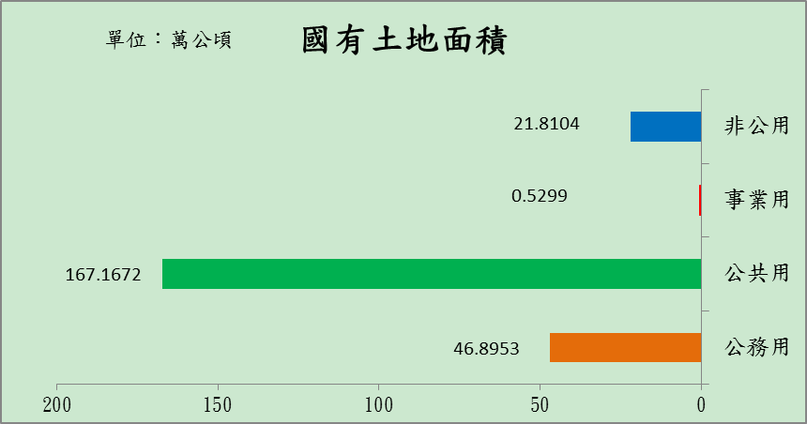
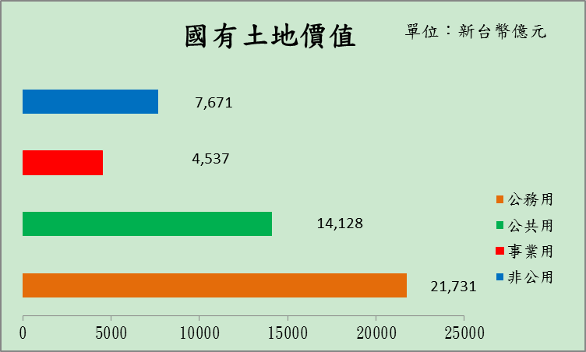
附圖2-1：103年度底國有土地數量及價值統計圖
※註：1.資料來源，國產署提供。

附表2-1：近10年國有非公用土地管理概況表 單位：公頃
年度 | 待勘查及待處理 | 閒置 | 保留 | 占用 | 出租 | 其他 | 合計
94 | 28,788 | 23,893 | 57,786 | 48,160 | 100,621 | 11,799 | 271,047
95 | 31,938 | 17,626 | 53,056 | 43,395 | 88,560 | 10,024 | 244,599
96 | 41,673 | 10,506 | 57,022 | 34,170 | 81,228 | 8,983 | 233,582
97 | 42,753 | 10,967 | 55,103 | 33,333 | 77,247 | 8,625 | 228,028
98 | 41,107 | 13,304 | 54,045 | 31,183 | 74,769 | 7,659 | 222,067
99 | 39,730 | 15,912 | 52,224 | 29,733 | 74,378 | 7,599 | 219,576
100 | 38,318 | 21,167 | 51,055 | 27,546 | 73,678 | 5,208 | 216,972
101 | 33,753 | 25,353 | 51,855 | 27,124 | 73,125 | 4,834 | 216,044
102 | 32,644 | 30,635 | 49,868 | 26,834 | 72,656 | 4,859 | 217,496
103 | 30,151 | 35,679 | 48,853 | 26,031 | 72,452 | 4,938 | 218,104
104 | 31,105 | 36,711 | 47,501 | 26,072 | 72,293 | 4,890 | 218,572
※註：1.資料來源，財政部網站及國產署提供，各年度為年底數據，104年度截至3月底。
2.其他包括借用、委託經營、委託管理、改良利用、採取土石及設定地上權等項目。
二、國有非公用土地多元活化方式及相關規定
國有土地之管理使用，應本國土保育、公用優先、促進地利等原則運用辦理，而101年國有財產法第53條修正國有非公用土地面積在1,650平方公尺以上者不得標售後，財政部為增進國有非公用土地開發利用，遂以出租、設定地上權、參與都市更新、改良利用與委託經營等多元方式，以保留所有權並促進活化使用。茲分述如下：
(一)出租
1.辦理依據：國有財產法第42條、國有非公用不動產出租管理辦法。
2.重要辦理內容：國有非公用土地出租方式包括標租及逕予出租，以往標租係以租金率競標，102年12月財政部為符合市場趨勢修改上開出租管理辦法，國有非公用土地標租改為收取訂約權利金及年租金，並以訂約權利金辦理競標，而訂約權利金底價不得低於逕予出租之年租金乘以年期之租金總額。
(二)設定地上權
1.辦理依據：國有財產法第47條、國有非公用土地設定地上權作業要點。
2.重要辦理內容：上開作業要點為配合土地面積在1,650平方公尺以上不得標售政策，陸續放寬設定地上權相關規定，包括存續期間延長為70年、權利金底價以土地市價3成至7成計算、地租以土地申報地價年息1％至5％計算、地上物得一部讓與等，以增加民間業者投資誘因。
(三)參與都市更新
1.辦理依據：都市更新條例第27條、都市更新事業範圍內國有土地處理原則、國有非公用土地參與都市更新注意事項。
2.重要辦理內容：以往國有土地之處理，以都更前出售、變現為主，98年修正變更為參與分配都更房地為主。主要分為主導都市更新及參與民間發起都市更新2種類別，前者為都更範圍內國有土地面積合計達500平方公尺，且占該土地總面積二分之一以上者，得由執行機關主導辦理；而參與民間發起都市更新，如國有土地面積合計達500平方公尺，或未達500平方公尺但占該土地總面積四分之一以上者，需按應有之權利價值選擇分配更新後之房地為原則。
(四)改良利用
國有非公用土地得依國有財產法第47條規定依法改良利用，目前大多採下列3種方式辦理：
- 合作闢建經營收費臨時停車場：依國有財產法施行細則第48條及第48條之1擬訂「財政部國有財產署所屬分署委託各級政府機關或公營事業機構利用國有非公用土地辦理平面式收費臨時停車場工作計畫」及「財政部國有財產署所屬分署利用國有土地辦理公開招商合作闢建經營平面式收費臨時路外停車場工作計畫」，以提升閒置國有土地於待售或開發利用前之效率，俾增加國庫收益，且紓解都會區停車需求。
- 結合各級目的事業主管機關合作開發國有土地：依國有財產法施行細則第48條擬訂「加強運用國有土地結合目的事業主管機關推動產業發展計畫」，藉由吸引民間資金及專業之投入，促成目的事業主管機關所規劃推動之相關產業發展，目的事業主管機關得依實際需要，依促進民間參與公共建設法（以下簡稱促參法）、設定地上權或租賃等方式辦理。
- 釋出土地權利與民間開發辦公廳舍：依國有財產法施行細則第48條規定，以合建分屋概念設定地上權，提供國有土地供合作廠商興建政府機關辦公廳舍。
(五) 委託經營
1.辦理依據：國有財產法第13條、國有非公用財產委託經營實施要點。
2.重要辦理內容：受託人得為目的事業主管機關認定或核准之對象，並應支付訂約權利金及經營權利金，暨自負經營盈虧；其中訂約權利金按核准委託經營土地當期公告現值之一定比率及委託經營年數計收，而經營權利金如屬建築用地者，按土地申報地價年息6％計收，建築物則按課稅現值年息10％計收。
三、多元活化運用成效
(一)民間參與公共建設案件成效
目前國有非公用土地之開發雖較少採促參方式辦理，惟隨著財政狀況益趨嚴峻，各級政府均將民間參與公共建設列為重要施政方向；據財政部統計自促參法實施迄104年3月底，各級政府簽約件數計1,240件，簽約金額約1兆0,410億元，減少之政府財政支出達9,122億元，增加之政府財政收入則為6,656億元。如以辦理之公共建設類別區分，以交通建設最多，占總簽約金額43％；如按民間參與方式區分，其中以興建–營運–移轉（BOT）方式辦理者雖僅106件，惟簽約金額達4,883億元，係促參案件最主要之辦理方式。
另據國產署表示，國有非公用土地之開發目前列入促參案件列管者計有台北學苑及中崙眷舍案等4件，均以設定地上權方式辦理，開發面積約5公頃，預估總收益（含權利金及租金）約254億元。
（二）國有非公用土地多元活化執行成效
前述國有非公用土地活化方式之執行成效，以下分述之：
1.出租：截至104年3月底止，出租總面積為7萬2,293公頃，約占國有非公用土地三分之一。
2.設定地上權：99年訂定國有非公用土地設定地上權作業要點之前，國有非公用土地地上權案件僅10件個案，惟自99年迄104年3月底止，據國產署統計，標脫宗數計54件，標脫面積為13.73公頃，標脫權利金總金額則為168億餘元。
3.參與都市更新：截至104年4月底止，辦理都市更新案件722件（不含撤回、失效及依都市更新條例讓售實施者之案件），其中由國產署主導辦理者4件，都更前總價值為140億餘元，都更後總價值估計為246億餘元，目前已分回房地4件，包括44戶建物及43個停車位。
4.改良利用：前述3種改良利用方式之執行成效如下：
（1）合作闢建經營收費臨時停車場：99年度至104年度3月底各年底存續之案件數分別為27件、30件、34件、35件、41件及41件，分布地區多集中於雙北市，近5年度收益數約1億6,000餘萬元。
（2）結合各級目的事業主管機關合作開發：截至104年3月底，計簽約38案，其中32案係99年以後簽訂，預估總收益約200億元，近5年度實收之權利金及租金則為4億6,000餘萬元。
（3）釋出土地權利與民間開發辦公廳舍：目前以此模式辦理之案例僅財訓所及其周邊國有土地開發案乙案，該案以提供地上權方式供民間廠商開發，政府可無償取得新建辦公廳舍9,047坪、學員宿舍2,501坪，另可收取權利金13.88億元及每年收取土地租金3,599萬元。
5.委託經營：99年度至103年度各年度新辦理之案件數分別為153件、203件、132件、107件及102件，而截至104年3月底存續之案件數為360件，近5年度所收取之訂約及經營權利金計8億餘元。
參、國有土地活化運用成效之檢討
近年國有土地之多元運用雖為國庫挹注收入，惟土地閒置情況仍多，且開發方式之合理性、促參案件公益性及權利金計收、都更案件權利價值估價未當及配回房地閒置等問題，均有待檢討。茲說明如下：
一、國有土地閒置情況仍多，亟待積極規劃活化措施
(一)國有非公用土地閒置面積逐年遞增，占總面積比率逾16％
1.近10年國有非公用土地透過撥用、出售等程序，總面積由94年度之27萬1,000餘公頃，遞減至104年3月底之21萬8,000餘公頃；惟閒置之國有非公用土地面積卻不減反增，由94年度之2萬3,000餘公頃，增加至104年3月底之3萬6,000餘公頃（詳附圖3-1），閒置土地占總面積比率則由94年度之8.82％上升至104年3月底之16.80％，10年間上升幅度趨近1倍。
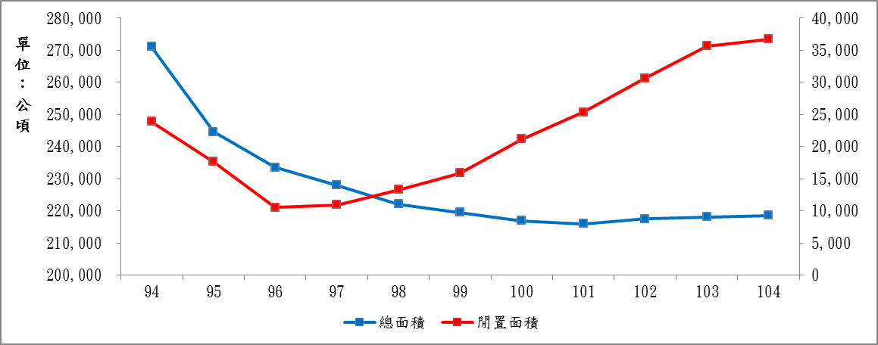
附圖3-1：近10年國有非公用土地閒置面積概況
※註：1.資料來源，財政部網站及國產署提供，各年度為年底數據，104年度截至3月底。
2.據國產署表示，閒置之國有非公用土地面積增加原因，主要係近年該署積極清理占用及辦理勘查，而此2類土地清理後尚未訂定用途，致閒置面積大幅增加。
3.鑒於國有土地如閒置過久，不僅浪費國家資源，亦恐造成荒廢、髒亂，甚至再度發生占用情形，允應對清理占用及辦理勘查後之土地建立追蹤機制，並訂定閒置土地之處理期限，以增進國有土地之管理效益。
(二)閒置之國有公用及非公用可建築用地面積恐高達3,000餘公頃，亟待積極規劃並落實活化措施
1.98年間行政院訂定「國有不動產清理活化作業計畫」，用以督導中央各機關清理及活化國有建築用地，據國產署統計，列管之閒置、低度利用、不經濟使用之大面積國有公用建築用地面積計有1,726公頃，截至103年底，僅餘18.93公頃閒置部分及11.71公頃低度利用部分，未申請變更為非公用財產，其餘土地均已擬具使用計畫或申請變更為非公用，執行比率達98％（詳附表3-1）。
2.而國有非公用土地中歸屬為建築用地之面積目前約8,287公頃，其中閒置部分約1,754公頃，閒置比率超逾20％，且位於六都閒置土地面積為788公頃（詳附圖3-2），相當於30個大安森林公園之面積。
3.上述閒置國有公用及非公用可建築用地之統計雖稍有時間落差，惟二者面積合計恐逾3,000公頃，閒置面積龐大，如能妥善管理並積極活化，當可有效挹注國庫。然「國有不動產清理活化作業計畫」執行迄今已5年，執行比率雖高達98％，惟已擬具使用計畫之國有公用建築用地，主要係透過主管機關監督後續執行情形，並未建置有效之追蹤機制，故活化計畫可否順利落實，實未可知；至國有非公用建築用地高達20％尚未訂定使用用途，閒置情形更為嚴重，亟待積極規劃活化措施。
附表3-1：閒置、低度利用、不經濟使用大面積國有公用建築用地活 化作業概況 單位：公頃
辦理情形 |  | 閒置 | 低度利用 | 不經濟使用 | 合計
有使用計畫 | 已擬計畫 | 162.43 | 1,484.42 | 0.17 | 1,647.02
有使用計畫 | 未擬計畫 | 0 | 0 | 0 | 0
有使用計畫 | 小計 | 162.43 | 1,484.42 | 0.17 | 1,647.02
變更非公用 | 已申請 | 11.61 | 37.40 | 0 | 49.01
變更非公用 | 未申請 | 18.93 | 11.71 | 0 | 30.64
變更非公用 | 小計 | 30.54 | 49.11 | 0 | 79.65
總計 |  | 192.97 | 1,533.53 | 0.17 | 1,726.67
※註：1.資料來源，國產署提供。
2.資料日期，截至103年度底。
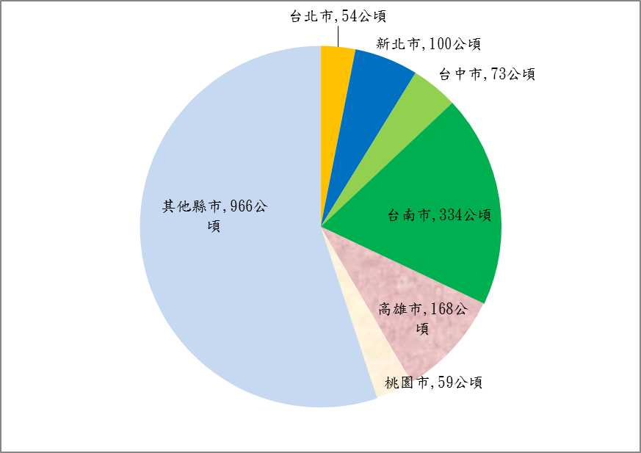
附圖3-2：國有非公用可建築用地各縣市閒置面積概況
※註：1.資料來源，國產署提供。
2.資料日期，104年5月7日。
二、部分土地開發方式甚具爭議，且以財政收入之挹注為主要衡量指標，恐有所偏頗
(一)空總舊址、華光社區等部分指標性案件開發方式甚具爭議，內容亦多所重複
財政部為達活化資產、永續財政之目標，於102年間擬訂「活化資產永續財政方案行動計畫」，選定空總舊址、華光社區及台北學苑為三大重點開發指標案件，初估可引進175億元民間資金，創造權利金、租金、稅收等994億元收益。其中空總舊址之開發原係朝興建飯店、商場、辦公大樓、大型百貨公司之「六本木城中城」方向規劃；華光社區則朝發展國際觀光飯店、商辦、複合式商城之「觀光不夜城」方向規劃；至台北學苑亦供商業使用，預計採低樓層經營商場、餐飲等複合式商城，中高樓層經營觀光飯店之「京站」模式開發。
上述案件目前辦理情形，除台北學苑開發案於102年11月已招標設定地上權、預計興建商辦、旅館及購物中心外，空總舊址、華光社區開發案均未能順利辦理；其中空總舊址將採「古蹟活化、全區保留」方式，暫由經濟部借用並規劃為多元化創新基地，交由後代決定開發方向；至華光社區開發案則已將地上物拆除，目前正由台北市都市計畫委員會審議細部計畫，開發方向尚未確定。
三大國有地指標開發案件均位於首都精華區，開發方式當配合都市未來發展願景審慎評估規劃；惟政府為使國有地財務利益最大化，原先均朝興建飯店、商場及商辦等商業發展方向規劃，未慮及周邊已林立觀光旅館、購物中心等類似設施，亦未結合該地區歷史人文發展，致開發內容多所重複，開發過程爭議不斷。
(二)國有地活化以挹注財政收入為主要衡量指標，恐有所偏頗
近年政府財政狀況欠佳，尤其101年度起大面積國有土地停止出售政策實施後，國有土地活化遂成為政府籌措財源方式之一，是以活化成效亦多以挹注財政收入多寡作為主要衡量指標。以102年度起推出之國有地活化專案計畫及國產署辦理國有非公用土地活化之年度績效指標觀察（詳附表3-2），主要係以財政收入挹注數額作為該計畫或年度預算之目標值，這些量化指標雖可評估計畫達成狀況，惟恐導致政府於辦理國有地活化立場有所偏頗，僅追求財務利益最大化，而衍生未由促進整體社會公益方面予以考量之後遺症。
國有土地之管理使用，應本國土保育、公用優先、促進地利等原則運用辦理，並朝永續發展為依歸，而目前設定地上權、促參BOT等活化方式雖保留土地所有權，惟期限多長達50年以上，相當跨越2、3個世代，如又將財政目的作為最主要考量因素，恐使大部分國有地導向商業發展，不僅侷限城市未來發展，亦恐違世代正義。
附表3-2：近年國有土地活化計畫績效指標概況表
計畫名稱 | 計畫期程 | 目標值 | 辦理內容
活化資產永續財政方案暨行動計畫 | 102年3月至105年底 | - 國有公用土地創造年度收益150億元以上  - 國有非公用土地標租及設定地上權每年增加收入20.8億元、與地方政府合作開發4年創造收益358億元、指標性案件開發創造收益994億元 | - 招標設定地上權4年推出80宗  - 參與都市更新案4年400件  - 結合目的事業主管機關合作開發4年簽約20案  - 標租4年辦理40次
加強國有不動產活化運用計畫 | 103年至106年 | - 國有公用不動產創造800億元收益  - 國有非公用不動產創造2,397.2億元收益 | - 每年推出20宗土地公開招設定地上權，4年共80宗  - 結合目的事業主管機關共同開發每年簽約5案，4年共20案  - 103年辦理標租20次，104年至106年每年辦理標租30次  - 每年參與都市更新案60件，4年共240件
以出租、招標設定地上權、改良利用等方式活化利用之租金收入金額計畫 | 國產署102年度至104年度法定預算之關鍵績效指標 | 1.102年度19.7億元  2.103年度20.5億元  3.104年度23.02億元 | 1.102年度租金收入24.7億元，達成率125.38％  2.103年度租金收入25.39億元，達成率123.85％。  3.104年度截至3月底租金收入3.67億元。
※註：1.資料來源，國產署提供及該署102年度至104年度預算書彙整。

三、促參案權利金之收取未落實定期檢討及合約調整機制，且部分案件之附屬事業規模大於公共事業主體，引發維持國有土地公益性之疑慮
(一) 促參案主要目的為興建公共建設，惟為提高自償率，部分促參BOT案擴張附屬事業規模且大於公共事業主體，發生反客為主情形
1.促參法第1條及第3條規定，促參案件之辦理係為提升公共服務水準，加速社會經濟發展，而所稱公共建設則係供公眾使用或促進公共利益之建設；復依自償性公共建設預算制度實施方案第2點規定，公共建設具有公共財特性，其效益應為全民所共享。準此，促參案件主要目的係興建公共建設，係屬具有公益性質之公共財。
2.BOT係各類促參案最主要辦理方式，而其自償率高低則係是否順利推動最大關鍵，如未研擬其他財務配套方案或機制，僅仰賴公共建設收入，恐難以吸引民間投資人參與；故對於自償率不足案件，目前多係依促參法第27條規定，允許民間機構開發經營附屬事業方式，挹注本業收益。是以，多數促參BOT案之投資大致可區分為主體建設、附屬建設及附屬事業等設施。
3.有關附屬事業相關規定係規範於促參法第27 條、第41 條及促參法施行細則第31條，內容為公共建設用地得調整土地使用管制項目後供附屬事業使用、附屬事業不適用融資及租稅優惠之獎勵措施及附屬事業需於公共建設所需用地內興辦等；另「民間參與交通建設附屬事業使用容許項目」進一步規範大眾運輸系統等交通建設促參案，容許經營百貨、餐飲、金融保險、旅館、通信服務等20項附屬事業。惟有關主體建設、附屬建設及附屬事業等設施之投資規模比例，促參法及相關子法並未明確規範。
4.部分促參BOT案由於主體建設及附屬建設未具備財務完全自償能力，又希望達到政府零出資目標，只得擴大附屬事業以提高自償率，實務上已有多起附屬事業規模大於公共建設主體之案例，如台北轉運站、市府轉運站、台北大巨蛋等。現行法令雖未明確規範促參案主體建設及附屬事業之投資比例，惟二者比例如差距過大（報載台北轉運站主體建設比例不到10％、台北大巨蛋主體建設比例39％），卻可能促使外界對促參BOT案產生反客為主之不良觀感。
(二)政府獲取促參BOT案件收益相較地上權案件為少，如未回歸公共利益，恐引發外界對國有土地公益性之疑慮
1.促參BOT案件辦理目的係為興建公共建設，與設定地上權案件為活化國有土地之目的不同，一般而言，促參BOT案件投資者風險承擔程度相對設定地上權案件為低，亦不以價格高低為決標條件，故政府於獲取促參BOT案件收益數額相較地上權案件普遍為少（詳附表3-3）。
2.然部分促參BOT案以擴張附屬事業規模方式增加自償率，致主體建設投資比例萎縮，產生公共建設功能受限、商業色彩過濃，復又享有促參優惠之後遺症。是以，政府對促參案件之開發允應回歸公共利益考量，審慎衡酌公共建設與用地效益之平衡，始可消弭外界對促參BOT案公益性之疑慮。
附表3-3：促參BOT案件與設定地上權案件差異概況比較表
項目 | 促參BOT案件 | 設定地上權案件
法令依據 | 促參法 | 國有財產法及國有非公用土地設定地上權作業要點
辦理目的 | 興建公共建設 | 活化利用國有土地
期滿處理 | 接收設施繼續營運 | 收回土地
土地使用限制 | 需完成指定用途之公共建設及提供公共服務 | 需符合都市計畫土地使用分區管制
招商方式 | 公開招標、公開評審 | 公開招標
競標條件 | 由主辦機關成立甄審委員會，就設定之項目綜合評審，採最有利標精神辦理，不以權利金高低為唯一指標 | 以權利金高低為決標因素
權利金 | 視個案現金流量、合理投資報酬率、公共建設對外收費之費率、資產價值及機會成本試算後設定，由主辦機關決定是否收取，並於契約載明 | 照決標之權利金金額收取
租金 | 較少（以台北市政府為例，興建期間按當年度公告地價年息1％計收，營運期間按當年度公告地價年息3％計收） | 較多（以台北市政府為例，按當年度公告地價年息5％計收）
風險承擔 | 屬公、私混合性質之特許合約，風險由政府及投資者分擔 | 屬私人性質之商業合約，風險由投資者承擔
※註：1.資料來源，財政部及台北市政府財政局網站，本研究自行整理。
(三)促參案權利金之調整雖訂有相關規範，卻未訂定檢討標準，致未能落實辦理
1.促參案件權利金一般分為開發權利金及營運權利金二種，前者係於簽約時或簽約後一定期間內繳交，後者則於營運期間內定期繳交；依促參案件權利金設定及調整原則規定，權利金之調整應符合促參法施行細則第22條第1項及契約之約定，而契約得依個案特性，載明定期檢討時機、調整因子或得調整情形及調整方式與程序。
2.促參案件權利金設定及調整原則僅對權利金調整訂定原則性規範，並未對檢討標準及裁量處理方式進一步作細部規定，致多未能落實辦理；鑒於促參案件以長期契約居多，而隨著經濟及外在環境變遷，投資者或發生實際達成狀況不如預期，經營發生困境，或發生原先財務計畫過於保守，獲利能力大增。準此，權利金定期檢討及調整機制允應儘速研訂，俾供主辦機關於履約階段之遵循依據。

四、國有非公用土地參與都更後價值大幅提升，惟由國產署主導推動之都更案件比例甚低，且未積極掌握權利變換價值之估價，恐損及國家資產權益
(一) 參與都市更新後國有土地價值雖大幅提升，惟由國產署主導辦理者僅4件，占整體都更案比率甚低
1.國產署統計國有非公用土地參與都市更新情形顯示，截至104年4月底止，辦理都市更新案件722件（不含撤回、失效及依都市更新條例讓售實施者之案件），土地面積逾20萬平方公尺，都更前總價值為140億餘元，都更後總價值為246億餘元，參與都更後總價值大幅提升逾百億元（詳附表3-4）；目前已分回房地4件，包括44戶建物及43個停車位，而由該署主導辦理者則包括台北市南港區玉成段、中山區長春段、中正區臨沂段及新北市新店區明德段等4件。
2.為避免發生以小面積私有土地主導大面積國有土地都更案情形，都市更新事業範圍內國有土地處理原則第3點規定，都更範圍內國有土地面積合計達500平方公尺，且占該土地總面積二分之一以上者，得由國產署或執行機關主導辦理都更案件；惟國有非公用土地參與都市更新注意事項第18點卻限縮主導都更條件，其中國有土地面積占都市更新單元土地總面積二分之一以上、未達五分之四者，需符合出租、占用面積合計未達國有土地總面積三分之一，違占建戶、承租戶合計未達30戶，暨私有土地及私有合法建築物所有權人人數均未達30人，且未發生都市更新事業申請人已取得私有土地及私有合法建築物所有權人各超過10％同意之狀況，始需研提主導辦理都市更新意見。故迄104年4月底止，參與分配案件中尚未分回房地及申請分配之27件，其中屬都更範圍內國有土地面積合計達500平方公尺，且占該土地總面積二分之一以上者為13件，比率近50％，恐無法有效消弭外界對私有地以小吃大之疑慮；而目前由國產署主導辦理之國有非公用土地都更案僅4件，占更新案件722件之比率約5‰，比率甚低，且於99年至101年間即陸續核定，辦理效率亦有需檢討之處。
附表3-4：國有非公用土地參與都市更新情形概況表
單位：新台幣億元
項目 |  | 數量  （件） | 更新前  價值 | 更新後  價值 | 選配結果
 |  |  |  |  | 更新後房地及車位價值 | 領取權利金
主導辦理都更案件 |  | 4 | - | - | - | -
參與分配案件 | 權利變換計畫已核定  （尚未分回房地） | 7 | 29.96 | 49.47 | 46.76 | 2.71
參與分配案件 | 權利變換計畫未核定  （申請分配中） | 20 | 78.79 | 138.22 | 136.82 | 1.40
參與分配案件 | 尚未尚未進入選配階段之符合參與分配案件 | 163 | - | - | - | -
符合得讓售實施者案件 | 權利變換計畫已核定（尚未完成讓售） | 9 | 3.82 | 6.38 | 5.66 | 0.78
符合得讓售實施者案件 | 權利變換計畫未核定  （先行參與分配） | 34 | 22.07 | 39.56 | 37.83 | 2.30
符合得讓售實施者案件 | 尚未進入選配階段之符合得讓售案件 | 481 | - | - | - | -
權利變換計畫已核定  （已分回房地） |  | 4 | 5.74 | 12.72 | 12.65 | 0.15
合計 |  | 722 | 140.38 | 246.35 | 239.72 | 7.34
※註：1.資料來源，國產署提供，截至104年4月底止。
2.本表數量不包含實施者申請案件撤回、撤銷、駁回、失效及依都市更新條例讓售實施者之案件。
(二)國有非公用土地都更權利變換價值之估價，多係由民間實施者掌握，如未能積極審查，恐損及國家資產權益
1.國有非公用土地參與都更主要係採權利變換方式實施，依都市更新條例第31條規定，權利變換後之土地及建築物扣除折價抵付共同負擔後，其餘土地及建築物依各宗土地權利變換前之權利價值比例，分配予原土地所有權人；是以，土地所有權人參與分配更新後房地之權益，係由更新前各宗土地權利變換前之權利價值比例所決定。惟據審計部審核報告及財政部自行研究案顯示，以往曾發生權利價值被掌握在實施者委託之不動產估價師遭低估之案例，及以真合建、假權利變換方式，低估國有地權利價值降低更新後房地樓地板面積，用以填補實施者與私有權利人協議分回建坪之情形，恐損及國家資產權益。
2.為維護國家資產權益，都市更新事業範圍內國有土地處理原則第7點第4項規定，國有土地辦理都更得委託專業或技術服務廠商提供專業或技術性協助；惟迄104年4月底，委外協助估價或提供專業審查意見之案件僅3件，占更新案件722件之比率約4‰，比率甚低，對國有土地權利價值之確保，恐未能彰顯其效益。另近年國產署亦對都市更新權利變換與國有土地參與權益之維護建立內控機制，篩選國有地面積、比例或價值較高之更新案，主動邀請實施者說明權利變換相關內容；惟承辦人員如未具備足夠之專業知能，上述機制恐僅流於形式，發揮之效用有限。

五、國有非公用土地參與都更未事先規劃分回房地用途，致閒置比率偏高，徒增額外管理及作業支出
(一)分回房地閒置比率超逾七成，每年額外增加之管理費支出近400萬元
1.國有非公用土地參與都更分回之4件房地分別為台北市北投區復興崗車站前都更案、台北市中正區永昌段土地都更案、台北市文山區景美段土地都更案、新北市三重區集美段土地都更案，共計分回44戶建物及43個停車位（詳附表3-5）。據國產署表示，復興崗車站前都更案1戶建物，已於96年度標售；文山區景美段都更案3戶建物及3個停車位，台北市政府擬作為公營出租住宅之用；三重區集美段都更案8戶建物及8個停車位，則由新北市政府評估作為公營出租住宅；至中正區永昌段都更案32戶建物及32個停車位，由於屬大坪數之住宅，不宜作為公營出租住宅，103年10月標售1戶後，其餘31戶自102年8月間接管閒置至今。
附表3-5：國有非公用土地參與都市更新已分回房地概況表
單位：新台幣元
案名 | 接管時間 | 建物數 | 車位數 | 建物面積 | 管理費  （每月）
台北市北投區復興崗車站前都更案 | 95.09.28  於96年標售 | 1 | 0 | 21坪 | -
台北市中正區永昌段土地都更案 | 102.08.22  103年10月間公告標售標脫1戶 | 32 | 32 | 64坪：13間  74坪：10間  80坪：5間  81坪：4間 | 294,210
台北市文山區景美段土地都更案 | 102.11.13 | 3 | 3 | 24坪：1間  37坪：2間 | 12,335
新北市三重區集美段土地都更案 | 103.05.23 | 8 | 8 | 16坪：2間  18坪：1間  24坪：3間  28坪：2間 | 20,627
合計 |  | 44 | 43
※註：1.資料來源，國產署提供，截至104年4月底止。
2.上述台北市中正區永昌段土地都更案、台北市文山區景美段土地都更案及新北市三重區集美段土地都更案所分回之房地，除於103年10月標脫1戶外，其餘房地均尚未正式處置。其中台北市文山區景美段土地都更案及新北市三重區集美段土地都更案雖已預定用途，將供雙北市政府作為公營出租住宅之用，惟雙方對撥用事宜（有償或無償）仍待協商；而台北市中正區永昌段土地都更案房地係屬大坪數住宅，隨著近來房地產價格面臨下修壓力，標售狀況亦欠佳。準此，上述房地如未能順利處置，每年額外增加之管理費支出已將近400萬元（尚未計入稅捐、水電費等費用），允應儘速與地方政府溝通暨研擬標售之外之處置對策，以增進國產利用效率。
(二)已核定及申請分配中之參與分配案件都更後價值高達187億餘元，應於接管時即確定使用用途，以免再度發生閒置情形
為減少都更後房地閒置情形，內政部及財政部於103年6月及12月間分別修訂「各機關國有土地參與都市更新或聯合開發後分回之房地優先作為公營出租或社會住宅作業程序」及「都市更新事業範圍內國有土地處理原則」，規範國有地都更後所分回之房地，優先依序評估作為辦公廳舍、公營出租住宅或社會住宅使用，倘無需求時後續再採標售或標租方式處理。
然據國產署表示，目前權利變換計畫已核定及申請分配中之參與分配案件為27件，都更後建物及車位價值高達187億餘元，大多係於上述作業程序及注意事項訂定前已協議分配，其中超過60坪之大坪數房地計有147戶（不含台北市文山區萬慶段預計作為辦公廳舍使用之6戶）；鑒於目前已分回房地之都更案中已出現大坪數房地不易處置情況，允應至少於接管房地時即確認嗣後之使用用途，以避免再度發生閒置情形。
肆、國有土地活化運用建議事項
一、儘速對閒置之國有土地及不動產建置活化執行追蹤機制
各機關執行「國有不動產清理活化作業計畫」迄今已逾5年，多數閒置不動產雖已擬具使用計畫，惟後續之活化運用卻僅由主管機關負責監督，外界無法得知執行成效，為避免計畫流於形式，應請儘速對後續活化執行情形建置追蹤機制，並按時公開辦理成效；另國有非公用土地閒置比率連年攀升，亦造成國家資源浪費，允應儘速規劃使用用途及活化措施，並一併建置追蹤機制。

二、國有土地之開發應通盤規劃並具世代正義，不宜僅以挹注財政收入為目的
國有土地活化係近年政府籌措財源主要方式，其成效衡量亦多以挹注財政收入為指標，惟設定地上權、促參BOT等活化方式雖保留土地所有權，期限卻多跨越2、3個世代，如僅以挹注政府財政收入為目的，恐使大部分國有地導向商業發展，活化方式有所偏頗；建議應從財政收入、社會公益、經濟發展、環境永續等多重面向通盤規劃，俾能永續發展並具世代正義。

三、允應儘速研訂促參案件權利金檢討調整機制及公共建設主體事業與附屬事業之合理比例
促參案件辦理目的係為興建公共建設，惟部分案件為增加自償率，大幅擴張附屬事業規模，致公共建設主體事業建設投資比例萎縮，造成外界不良觀感；為利嗣後促參案件之推行，建請儘速訂定公共建設主體事業與附屬事業之合理比例，俾供主辦機關遵循。另權利金之調整目前雖訂有相關規範，卻未訂定檢討標準，致未能隨著經濟及外在環境變遷而調整，亦不利促參案件之推行，允應一併檢討改進。

四、參與都市更新案件應事先研議配回房地之用途定位，以減少閒置並增進國家資產使用效益
「各機關國有土地參與都市更新或聯合開發後分回之房地優先作為公營出租或社會住宅作業程序」及「都市更新事業範圍內國有土地處理原則」雖已規範國有地都更後所分回之房地，優先作為辦公廳舍、公營出租住宅或社會住宅使用，並規定有此需求之地方政府於都更前辦理撥用；惟地方政府有其施政優先順序及財政資源考量，國有土地管理機關應加強溝通，儘速完成撥用相關程序，俾發揮國有土地運用效益。另上述作業程序及注意事項訂定前已完成協議分配之都更案件，亦應於接管房地時確認嗣後之使用用途及定位，以免發生閒置狀況。

五、國有土地管理機關除委請專業機構協助辦理都更案件外，並應提升所屬人員專業知能，以避免房地權利轉換價值被低估，俾維護國家權益
國有土地都更權利變換價值之估價，關乎未來權益分配，國有土地管理機關對所辦理之都更案件建議先予以分級，除重大且具爭議之都更案應依都市更新事業範圍內國有土地處理原則規定，委託專業或技術服務廠商提供專業或技術性協助外，其餘案件則應由承辦人員積極審查。近年國產署對權利變換與參與權益之維護已建立相關內控機制，篩選國有地面積、比例或價值較高之更新案，主動邀請實施者說明權利變換相關內容；惟為避免上述機制流於形式，允加強提升承辦人員專業知能，並建議與年終考核事項聯結，以維護國家資產權益。

伍、結語
政府停止標售大面積國有土地後，改以釋出使用權吸引民間資金開發，期能促進國家資產管理使用；而促參、設定地上權、參與都市更新等多元運用方式雖保留土地所有權，亦挹注國庫豐厚之財政收入，惟其辦理成效是否符合國土保育、公用優先、促進地利等原則，有待檢討。
本報告先概述國有土地目前使用情形，並蒐集國有非公用土地多元活化方式及相關規定，發現國有地活化存有閒置情況仍多、以財政收入之挹注為主要衡量指標恐導致開發方式偏頗、促參BOT案公益性爭議、未有效掌握都更權利變換價值估價及都更分回房地閒置等多項問題。而對國有土地活化運用研提之建議事項，包括儘速建立閒置國有地活化執行追蹤機制，國有地之開發應通盤規劃並具世代正義，儘速研訂促參案件權利金調整機制及公共建設主體事業與附屬事業之合理比例，及事先研議都更分回房地之用途定位並提升承辦人員專業知能等。期使嗣後國有土地之運用得以兼顧增裕財政收入、促進經濟發展、維護社會公益及追求環境永續之目標。
(分機:8655 歐婉如)

國有財產法第4條：「國有財產區分為公用財產與非公用財產兩類。左列各種財產稱為公用財產：一、公務用財產：各機關、部隊、學校、辦公、作業及宿舍使用之國有財產均屬之。二、公共用財產：國家直接供公共使用之國有財產均屬之。三、事業用財產：國營事業機關使用之財產均屬之。但國營事業為公司組織者，僅指其股份而言。非公用財產，係指公用財產以外可供收益或處分之一切國有財產。」
國有非公用土地各類管理區分之定義為：1.待勘查：尚未辦理勘查。2.待處理：業經核定處理方式而尚未處理完成。3.閒置：空屋、空地（非交通水利地及都市計畫公共設施用地）或經主管機關認定無需保留之巷道、溝渠使用。4.保留：交通水利用地及都市計畫公共設施用地或另有用途。5.占用：無合法使用權源。6.出租：依法逕行出租、放租、標租及不定期租賃關係或接管前已有租約存續。7.借用：訂約出借。8.委託經營：依法令規定辦理委託經營。9.委託管理：依法令規定委託管理。10.採取土石：依法同意採取土石。11.設定地上權：依法設定地上權。12.改良利用：依國有財產法第47條辦理改良利用。
該項統計數據未包含102年度標脫之台北學苑及中崙眷舍案，該案面積1.33公頃，決標權利金141億6,800萬元。
所稱閒置，係指空置未使用者；低度利用，係指已逾耐用年限、未逾耐用年限但管理維護成本過高、建築容積率未達法定容積率50％者；不經濟使用，係指使用成本過高、面積過大等不合經濟效益情形。
包括都市計畫內住宅區、商業區、工業區、行政區、文教區、風景區、倉儲區、特定專用區及非都市土地之甲、乙、丙、丁種建築用地、遊憩用地、特定目的事業用地等
大安森林公園佔地25.894公頃，資料來源：維基百科。
促參法第27條第1項規定：「主辦機關為有效利用公共建設所需用地，得協調內政部、直轄市或縣 (市) 政府調整都市計畫土地使用分區管制或非都市土地使用管制後，開發、興建供該公共建設之附屬事業使用。」
附屬事業係指民間機構於公共建設所需用地，辦理公共建設及其附屬設施以外之開發經營事業。
詳2015.5.18自由時報「北市BOT新制主體事業比例不得低於50％」。
詳財政部102年度委託研究計畫「促參案件附屬事業相關議題委託研究案」P3-5。
詳102年度中央政府總決算審核報告（含附屬單位決算及綜計表）P乙-203至P乙-204，及財政部101年度自行研究報告「都市更新權利變換計畫範圍內國有土地權利價值估價之探討」。

